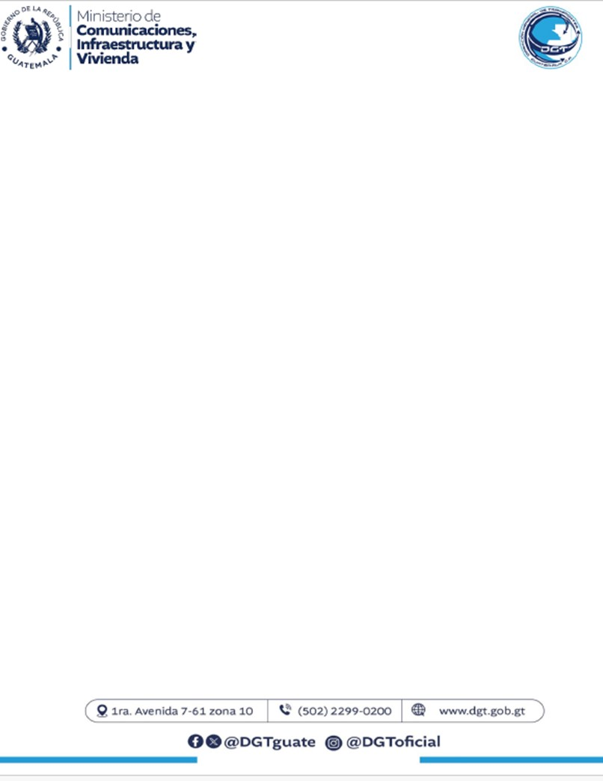

**ENTIDAD: DIRECCION GENERAL DE TRANSPORTES**

**DIRECCIÓN: AVENIDA REFORMA 11-50 ZONA 9, GUATEMALA**

**HORARIO DE ATENCIÓN: DE 8:00 A 16:00 HORAS**

**TELÉFONO: 2299-0200**

**ENCARGADO DE ACTUALIZACIÓN: ALLAN S. ARRECIS M.**

**ARTICULO: 10**

**INCISO: 04**

**CORRESPONDE AL MES DE: JUNIO 2025**

**VIATICOS NACIONALES**



Sin Registros en el Mes.